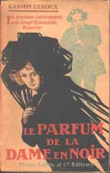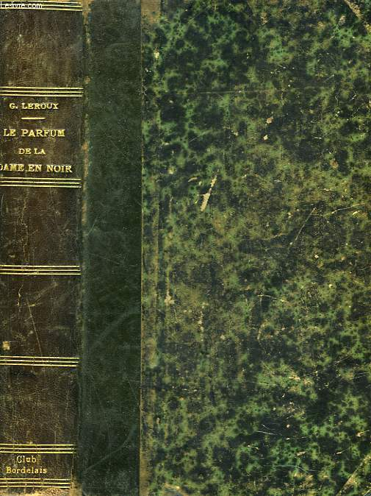

Gaston Leroux. Le parfum de la dame en noir.
Обложки первых изданий романа

